**Sự thành lập Đảng Cộng sản Việt Nam**

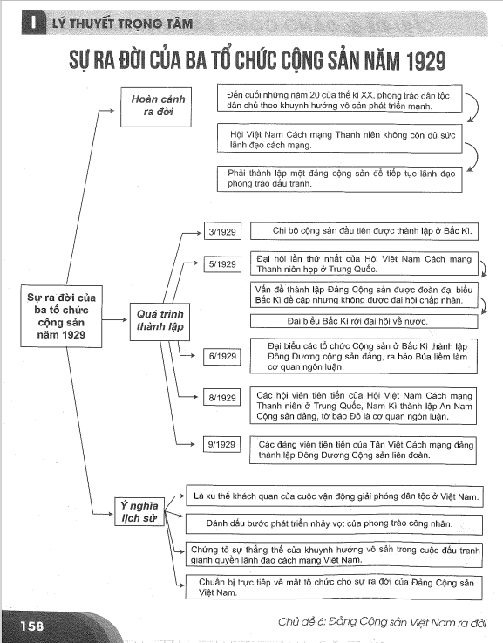

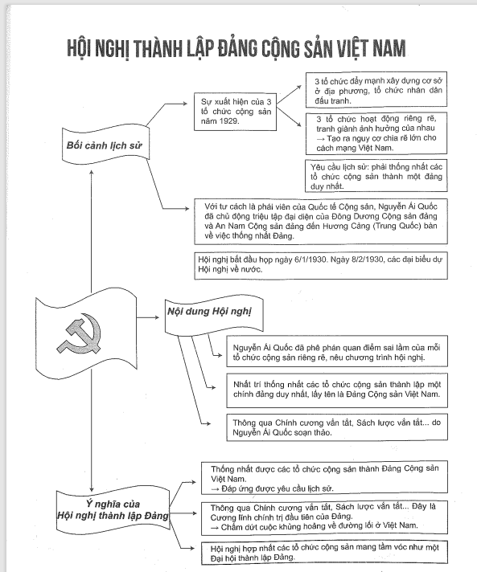

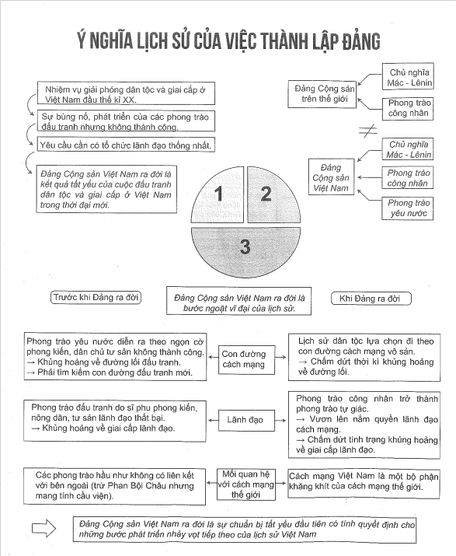

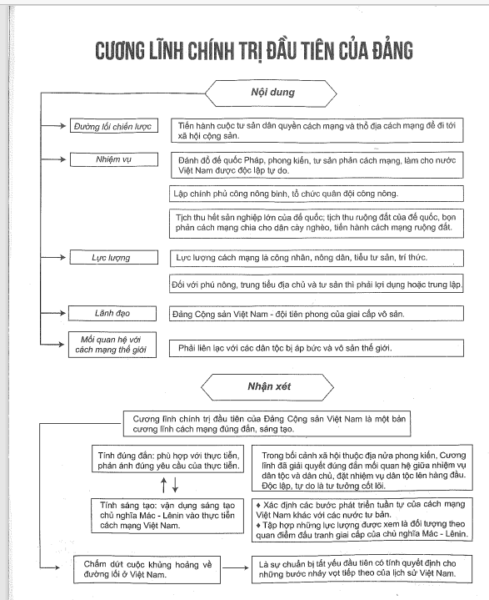

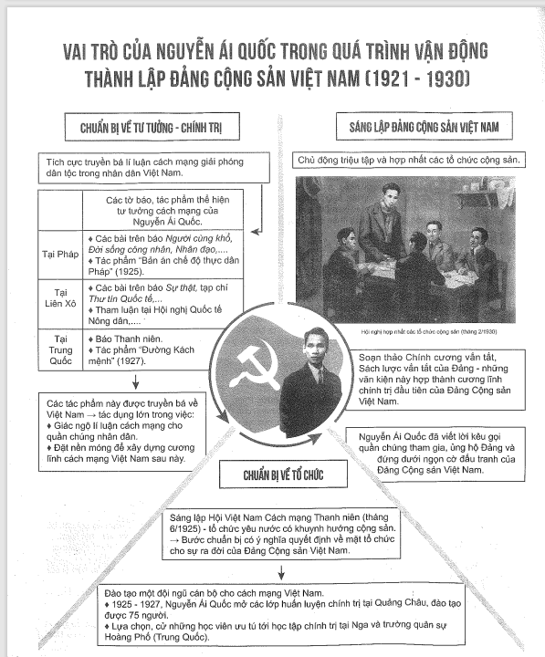

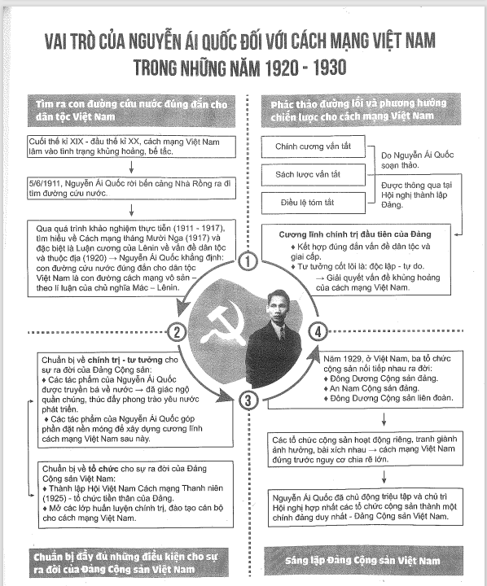

**Chuẩn bị và thành lập Đảng Cộng sản Việt Nam (1921 - 1930)**

**a. Chuẩn bị các điều kiện cho sự ra đời của Đảng (1921 - 1929)**

Sau khi xác định được con đường cứu nước, từ năm 1921, Nguyễn Ái Quốc tích cực hoạt động để chuẩn bị các điều kiện về chính trị, tư tưởng và tổ chức cho sự ra đời của Đảng Cộng sản Việt Nam.

***\*Về chính trị, tư tưởng:***

- Nguyễn Ái Quốc tích cực tố cáo bản chất áp bức, bóc lột, nô dịch của chủ nghĩa thực dân với nhân dân các nước thuộc địa và kêu gọi, thức tỉnh nhân dân đấu tranh.

- Từ giữa năm 1921, Nguyễn Ái Quốc cùng một số nhà cách mạng của các nước thuộc địa khác tham gia sáng lập *Hội liên hiệp thuộc địa*, sau đó Người làm chủ nhiệm kiêm chủ bút báo *Người cùng khổ* (1922) và viết nhiều bài cho các báo, tạp chí *(Nhân đạo, Đời sống công nhân, Sự thật, Cộng sản, Thư tín Quốc tế,...);* viết tác phẩm *Bản án chế độ thực dân Pháp* (1925); sáng lập báo *Thanh niên* (6-1925); mở các lớp huấn luyện, đào tạo cán bộ cách mạng tại Trung Quốc (1925 – 1927),…

- Vận dụng và phát triển sáng tạo chủ nghĩa Mác - Lê-nin vào hoàn cảnh cụ thể ở một nước thuộc địa; Nguyễn Ái Quốc đã xây dựng lí luận cách mạng giải phóng dân tộc kết hợp giải phóng giai cấp phù hợp với thực tiễn Việt Nam. Nội dung của lí luận cách mạng giải phóng dân tộc do Nguyễn Ái Quốc xây dựng về sau được thể hiện trong Cương lĩnh chính trị đầu tiên của Đảng Cộng sản Việt Nam (đầu năm 1930).

***\*Về tổ chức:***

- Xây dựng mối quan hệ giữa cách mạng Việt Nam với cách mạng thế giới: hoạt động trong Đảng Cộng sản Pháp, thành lập Hội liên hiệp thuộc địa (1921), hoạt động ở Liên Xô và Quốc tế Cộng sản (1923 - 1924), cùng một số nhà yêu nước các nước thành lập Hội Liên hiệp các dân tộc bị áp bức ở Á Đông (1925),...

- Tìm hiểu và tập hợp thanh niên trí thức yêu nước ở hải ngoại để thành lập các tổ chức tiền thân của Đảng như Thanh niên Cộng sản đoàn (2-1925) và Hội Việt Nam Cách mạng Thanh niên (6-1925).

- Tháng 6 năm 1925, Nguyễn Ái Quốc thành lập Hội Việt Nam Cách mạng Thanh niên tại Quảng Châu (Trung Quốc) nhằm đào tạo những người yêu nước thành lập cán bộ truyền bá chủ nghĩa Mác – Lê nin, lí luận cách mạng giải phóng dân tộc của Nguyễn Ái Quốc vào phong trào yêu nước, phong trào công nhân. Sau khi thành lập, Hội tổ chức các lớp huấn luyện chính trị do Nguyễn Ái Quốc trực tiếp phụ trách. Hoạt động của Hội Việt Nam Cách mạng Thanh niên có ảnh hưởng và thúc đẩy mạnh mẽ sự chuyển biến của phong trào công nhân, phong trào yêu nước Việt Nam, dẫn đến sự ra đời của ba tổ chức cộng sản trong năm 1929. Đó là sự chuẩn bị trực tiếp cho sự ra đời của Đảng Cộng sản Việt Nam.

**b. Thành lập Đảng Cộng sản Việt Nam (đầu năm 1930)**

- Những hoạt động tích cực của Nguyễn Ái Quốc và Hội Việt Nam Cách mạng Thanh niên đã thúc đẩy khuynh hướng cách mạng vô sản phát triển mạnh, đưa tới sự ra đời của ba tổ chức cộng sản trong năm 1929. Sự xuất hiện của ba tổ chức cộng sản chứng tỏ khuynh hướng vô sản đã giành được ưu thế trong phong trào dân tộc. Tuy nhiên, ba tổ chức đó lại hoạt động riêng rẽ, tranh giành ảnh hưởng lẫn nhau, cản trở sự đi lên của cách mạng.

- Trước nhu cầu cấp bách của phong trào cách mạng, với tư cách là phái viên của Quốc tế Cộng sản, Nguyễn Ái Quốc từ Xiêm trở lại Trung Quốc, chủ động triệu tập hội nghị thống nhất các tổ chức cộng sản. Hội nghị diễn ra tại Cửu Long (Hương Cảng, Trung Quốc) với sự tham dự của đại diện Đông Dương Cộng sản đảng, An Nam Cộng sản đảng và tổ chức đảng ở nước ngoài.

- Hội nghị bắt đầu diễn ra từ ngày 6-1-1930. Trong hội nghị này, Nguyễn Ái Quốc nêu ra những điểm lớn cần thảo luận và thống nhất gồm: bỏ mọi xung đột cũ, thống nhất các nhóm cộng sản ở Đông Dương; định tên Đảng là Đảng Cộng sản Việt Nam; thảo luận *Chính cương* và *Điều lệ sơ lược* của Đảng; định kế hoạch việc thống nhất trong nước và cử một Ban Chấp hành Trung ương lâm thời.

- Hội nghị tán thành ý kiến của Nguyễn Ái Quốc, thông qua các văn kiện do Nguyễn Ái Quốc soạn thảo. Trong đó, *Chính cương vắn tắt* và *Sách lược vắn tắt* của Đảng đã phản ánh những vấn đề chiến lược và sách lược của Đảng. Hai văn kiện trên được xem là *Cương lĩnh chính trị đầu tiên* của Đảng Cộng sản Việt Nam.

- Cương lĩnh chính trị đầu tiên của Đảng Cộng sản Việt Nam do Nguyễn Ái Quốc soạn thảo là một cương lĩnh giải phóng dân tộc sáng tạo, kết hợp đúng đắn vấn đề dân tộc và vấn đề giai cấp. Cương lĩnh đã xác định những vấn đề cơ bản về chiến lược và sách lược của cách mạng Việt Nam: làm cuộc “tư sản dân quyền cách mạng - giải phóng dân tộc và thổ địa cách mạng – cách mạng ruộng đất để đi tới xã hội cộng sản”; lãnh đạo cách mạng là giai cấp công nhân; lực lượng cách mạng là toàn dân tộc (nòng cốt là công–nông). Tư tưởng cốt lõi của Cương lĩnh là “Độc lập, tự do".

Ngày 24-2-1930, Đông Dương Cộng sản liên đoàn gia nhập Đảng Cộng sản Việt Nam.

**c. Ý nghĩa của việc thành lập Đảng Cộng sản Việt Nam**

- Đảng Cộng sản Việt Nam ra đời đầu năm 1930 là kết quả tất yếu của cuộc đấu tranh giải phóng dân tộc và giải phóng giai cấp; là sản phẩm của sự kết hợp giữa chủ nghĩa Mác – Lê-nin, tư tưởng Nguyễn Ái Quốc với phong trào công nhân và phong trào yêu nước Việt Nam trong thời kì mới.

- Sự ra đời của Đảng đã đánh dấu bước ngoặt trong lịch sử cách mạng Việt Nam. Từ đây, cách mạng giải phóng dân tộc được đặt dưới sự lãnh đạo duy nhất của Đảng Cộng sản Việt Nam, một đảng có đường lối cách mạng khoa học và sáng tạo, tổ chức chặt chẽ và đội ngũ cán bộ kiên trung.

- Sự ra đời của Đảng đồng thời chấm dứt tình trạng khủng hoảng về đường lối cứu nước và giai cấp lãnh đạo kéo dài trong nhiều thập kỉ. Cách mạng Việt Nam trở thành một bộ phận khăng khít của phong trào cách mạng thế giới.

- Đảng Cộng sản Việt Nam ra đời là nhân tố hàng đầu quyết định đưa cách mạng Việt Nam đi từ thắng lợi này đến thắng lợi khác.

**Câu 5. Phân tích đóng góp của NAQ đối với cách mạng VN từ 1919-1930.**

**Nguyễn Ái Quốc đã xác định một con đường cứu nước mới đúng đắn cho dân tộc Việt Nam.**

Sau khi bị thực dân Pháp xâm lược và thống trị, các phong trào yêu nước chống Pháp cuối thế kỷ XIX như: Phong trào Cần Vương, phong trào đấu tranh tự vệ của nông dân…. Phong trào yêu nước theo khuynh hướng dân chủ tư sản đầu thế kỷ XX như: Phong trào Đông Du, Đông kinh nghĩa thục, Cuộc vận động Duy Tân ….đều lần lượt thất bại là do thiếu một đường lối cứu nước đúng đắn. Cách mạng Việt Nam trong tình trạng khủng hoảng về đường lối cứu nước.

Sau khoảng 10 tìm đường cứu nước (1911-1920) Người đã đến với chủ nghĩa Mác-lênin và xác định con đường giải phóng dân tộc theo khuynh hướng vô sản. Việc tìm thấy con đường cách mạng vô sản đã giải quyết được tình trạng khủng hoảng về đường lối cứu nước kéo dài mấy chục năm cho nhân dân ta.

**Truyền bá lý luận cách mạng, chuẩn bị điều kiện thành lập Đảng cộng sản Việt Nam.**

Những năm 20 thế kỷ XX Nguyễn Ái Quốc đã xây dựng và truyền bá lý luận giải phóng dân tộc theo con đường cách mạng vô sản ở Việt Nam. Nội dung lý luận đó được trình bày qua những bài viết cho các báo: Người Cùng Khổ của Hội Liên hiệp Thuộc địa; báo Nhân đạo của đảng cộng sản Pháp; Đời sống công nhân của Tổng liên đoàn lao động pháp; Sự thật của Đảng Cộng sản Liên Xô; Tạp chí Thư tín Quốc tế quốc tế của Quốc tế Cộng Sản; báo Thanh niên của Hội Việt Nam Cách mạng Thanh niên. Những tham luận của người đọc tại Hội nghị Quốc tế nông dân và Đại hội V Quốc tế cộng sản đặc biệt qua tác phẩm Bản án chế độ thực dân Pháp và Đường cách mệnh.

Lý luận cách mạng giải phóng dân tộc của Nguyễn Ái Quốc là ánh sáng soi đường cho lớp thanh niên yêu nước Việt Nam đầu thế kỷ XX đang đi tìm chân lý, là ngọn cờ chỉ hướng phong trào cách mạng Việt Nam trước khi Đảng Cộng sản ra đời. Đây là sự chuẩn bị về tư tưởng chính trị cho sự ra đời của Đảng đồng thời đặt cơ sở để hình thành Cương lĩnh chính trị của Đảng sau này.

**Đào tạo cán bộ cách mạng, chuẩn bị về tổ chức cho thành lập Đảng.**

Cuối năm 1924, Nguyễn Ái Quốc đến Quảng Châu (Trung Quốc) đã tìm hiểu về tổ chức Tâm tâm xã sau đó chọn một số thanh niên tích cực thành lập Cộng sản Đoàn tháng (2 năm 1925) . Tháng 6-1925, thành lập Hội Việt Nam Cách mạng Thanh niên và ra báo Thanh niên là cơ quan ngôn luận của Hội. Đây là một tổ chức yêu nước có khuynh hướng vô sản, một tổ chức tiền thân để tiến hành thành lập Đảng cộng sản đó một bước chuẩn bị có ý nghĩa quyết định về mặt tổ chức cho sự ra đời của Đảng.

Mở nhiều lớp huấn luyện chính trị đào tạo đội ngũ cán bộ. Từ năm 1925-1927. Nguyễn Ái Quốc đã đào tạo được 75 người đa số là thanh niên học sinh trí thức yêu nước. Đến năm 1929 Hội có khoảng 1700 hội viên. Họ học “làm cách mạng hoặc hoạt động bí mật rồi bí mật” rồi bí mật về nước hoạt động, tuyên truyền lý luận giải phóng dân tộc và tổ chức nhân dân. Một số săng học tại trường Đại học Phương Đông ở Matxcơva hoặc trường quân sự Hoàng phố ở Trung Quốc.

**Sáng lập đảng cộng sản Việt Nam**

Cuối năm 1929, Nguyễn Ái Quốc đang hoạt động ở Xiêm thì nhận được tin báo ở Việt Nam đã hình thành những tổ chức cộng sản khác nhau nhưng hoạt động riêng rẽ và tranh giành ảnh hưởng với nhau làm cho lực lượng và sức mạnh bị phân tán. Nếu để tình trạng đó kéo dài sẽ là một nguy cơ cho cách mạng Việt Nam dẫn đến sự chia rẽ lớn. Người đã lời Xiêm, sang Trung Quốc để thống nhất các tổ chức cộng sản với tư cách là người thay mặt Quốc tế cộng sản có quyền quyết định mọi vấn đề của cách mạng Đông Dương. Người đã triệu tập đại biểu của An Nam Cộng Sản Đảng và Đông Dương cảm thấy Cộng Sản Đảng họp hội nghị hợp nhất, bắt đầu họp ngày mùng 6- 1 - 1930 tại Cửu Long (Hương Cảng, Trung Quốc) ngày mùng 8 - 2 -1930 các đại biểu về nước.

NHư vậy vấy uy tín của mình, Nguyễn Ái Quốc đã đưa hội nghị đến thành công thống nhất được các tổ chức cộng sản thành một đảng duy nhất là đảng cộng sản Việt Nam.

**Soạn thảo cương lĩnh chính trị đầu tiên của Đảng bao gồm chính cương vắn tắt sách lược vắn tắt được Hội nghị thành lập Đảng thông qua.**

Cương lĩnh chính trị đầu tiên của Đảng là *cương lĩnh giải phóng dân tộc* đúng đắn và sáng tạo, kết hợp đúng đắn vấn đề dân tộc với vấn đề giai cấp. Độc lập, tự do là tư tưởng chủ yếu của cương lĩnh.

Việc sáng lập đảng cộng sản Việt Nam một chính Đảng cách mạng có hệ thống tổ chức chặt chẽ và cương lĩnh chính trị đúng đắn Nguyễn Ái Quốc có vai trò quyết định trong việc chấm dứt tình trạng khủng hoảng về đường lối cứu nước và giai cấp lãnh đạo kéo dài mấy chục năm đầu thế kỷ XX. Đây là sự chuẩn bị có tính tất yếu đầu tiên, có tính quyết định cho những bước phát triển nhảy vọt mới trong lịch sử phát triển của dân tộc Việt Nam.

Xây dựng mối quan hệ giữa cách mạng Việt Nam và cách mạng thế giới tranh thủ sự giúp đỡ của Quốc tế Cộng Sản; Đảng Cộng sản Pháp, Liên Xô và Trung Quốc cũng như phong trào giải phóng dân tộc đối với cách mạng Việt Nam.

**Câu 1. Phân tích những nhân tố tác động đến việc ra đi tìm đường cứu nước của Nguyễn Tất Thành.**

* *Do tác động của bối cảnh thời đại mới*

- Bước sang thế kỉ XIX đầu thế kỉ XX, chủ nghĩa tư bản chuyển nhanh sang giai đoạn chủ nghĩa đế quốc, nhu cầu về thị trường nguyên liệu thuộc địa trở nên cần thiết hơn bao giờ hết. Các nước TBCN ráo riết chuẩn bị cho cuộc chiến tranh xâm lược, đồng thời tăng cường bóc lột, khai thác thuộc địa…phong trào đấu tranh của nhân dân thuộc địa cũng như nhân dân chính quốc diễn ra mạnh mẽ.

- Các phong trào đấu tranh giải phóng dân tộc ở các nước Á, Phi, Mĩ Latinh diễn ra sôi nổi với những thành công của nhiều nước: cải cách Minh Trị - Nhật Bản, cải cách RamaV – Xiêm, thắng lợi của cách mạng Mĩ La Tinh, cách mạng Tân Hợi – Trung Quốc, đặt ra yêu cầu phải có con đường cứu nước đúng đắn, phù hợp.

* *Xuất phát từ yêu cầu của sự nghiệp giải phóng dân tộc Việt Nam*

- Trước khi Pháp xâm lược, Việt Nam là một đất nước văn hiến, có lịch sử lâu đời trải qua hàng ngàn năm dựng nước và giữ nước nhân dân Việt Nam đã hun đúc nên những truyền thống quý báu…

- Cuối thế kỉ XIX, thực dân Pháp nhảy vào xâm lược nước ta biến Việt Nam thành một nước thuộc địa nửa phong kiến. Dưới ách thống trị của thực dân Pháp, các giai cấp tầng lớp trong xã hội Việt Nam không chỉ bị bóc lột về kinh tế mà còn phải chịu nỗi nhục mất nước. Độc lập tự do là khát vọng của cả dân tộc Việt Nam. Sự thống trị của Pháp đã làm cho mâu thuẫn giữa toàn thể dân tộc Việt Nam với thưc dân Pháp trở nên vô cùng sâu sắc. 🡪 Nhiệm vụ cứu nước, giải phóng dân tộc trở nên cấp thiết.

- Từ cuối thế kỉ XIX – đầu thế kỉ XX, phong trào yêu nước chống Pháp của nhân dân ta đã nổ ra liên tục, sổi nổi, mạnh mẽ. Cuối thế kỉ XIX, nhiều cuộc khởi nghĩa vũ trang dưới ngọn cờ phong kiến đã bị thất bại. Đầu thế kỉ XX, các sĩ phu yêu nước tiếp thu trào lưu tư tưởng mới tiến hành cuộc vận động cứu nước theo khuynh hướng dân chủ tư sản nhưng cũng không thành công. Cách mạng Việt Nam đang bị khủng hoảng về đường lối và giai cấp lãnh đạo, “chìm đắm trong đêm tối tưởng như không có đường ra”.

* *Do tác động của yếu tố* *quê hương, gia đình*

- Mảnh đất Nghệ An nơi Người sinh ra là một vùng đất “địa linh nhân kiệt”, có truyền thống hiếu học và khoa bảng, vùng đất này đã sản sinh ra nhiều anh hùng dân tộc, nhiều danh nhân văn hóa và các nhà khoa bảng nổi tiếng trong lịch sử. Nghệ An cũng là vùng đất giàu truyền thống đấu tranh cách mạng…

*-* Người sinh ra và lớn lên trong một gia đình nhà Nho giàu truyền thống yêu nước. Sinh ra trong hoàn cảnh đất nước mất độc lập, thừa hưởng những truyền thống tốt đẹp của dân tộc, quê hương và gia đình nên Nguyễn Tất Thành có sự đồng cảm sâu sắc và sớm nhận thức được trách nhiệm với nước nhà (đánh đuổi thực dân Pháp, giải phóng đồng bào).

🡪Những yếu tố đó đã góp phần hun đúc một tinh thần yêu nước, ý chí quyết tâm giải phóng dân tộc của Nguyễn Tất Thành.

* *Do trí tuệ và nhãn quan chính trị của Người*

- Nguyễn Tất Thành là người thông minh, hiếu học, sinh ra và lớn lên trong cảnh đất nước bị mất độc lập, là người nhạy cảm với thời cuộc nên sớm có chí hướng đánh đuổi thực dân Pháp để giải phóng dân tộc. Người khâm phục các nhà yêu nước tiền bối như Phan Bội Châu, Phan Châu Trinh nhưng không tán thành và không đi theo con đường của họ vì Người đã nhìn thấy sự bế tắc của các con đường cứu nước đó.

- Năm 1906, Nguyễn Tất Thành theo cha vào Huế, trong thời gian học ở trường tiểu học Pháp- Việt và trường Quốc học Huế, được tiếp xúc với nền văn minh Pháp, với những khẩu hiệu “Tự do- bình đẳng- bác ái”, Người rất muốn sang Pháp tìm hiểu xem những gì ẩn náu sau những từ ấy.

- Năm 1911, Người vào Sài Gòn tìm cơ hội ra nước ngoài để “ xem xét họ làm như thế nào” rồi trở về giúp đồng bào, giải phóng dân tộc.

- Ngày 5.6.1911, trên chiếc tàu buôn Pháp La-tu-sơ Tơ-rê- vin, Nguyễn Tất Thành rời bến cảng nhà Rồng ra đi tìm đường cứu nước, với quyết tâm: “tôi sẽ làm việc, tôi sẽ làm tất cả việc gì để sống và để đi”.

**Câu 2:** **Hành trình tìm đường cứu nước của Nguyễn Tất Thành có điểm gì khác biệt so với các nhà yêu nước trước đó?**

* *Lựa chọn hướng đi: Nguyễn Ái Quốc sang phương Tây và đến nhiều quốc gia để khảo nghiệm*

+ Nguyễn Ái Quốc rất khâm phục các bậc tiền bối nhưng ko tán thành con đường cứu nước mà họ đã thực thi. Khác với các bậc tiền bối đi trước đi sang các nước phương Đông (…) Người quyết tâm tìm con đường cứu nước mới: Người quyết định sang phương Tây và đến với nước Pháp – nơi có trình độ khoa học kĩ thuật, kinh tế phát triển, người muốn sang xem thế giới họ làm thế nào rồi trở về giúp đỡ đồng bào mình.

+ Người muốn sang Pháp với một nhận thức: muốn đánh đuổi kẻ thù thì phải hiểu rõ kẻ thù, muốn xem những gì ẩn sau các từ “Tự do – Bình đẳng – Bác ái” – điều mà các quốc gia phương Đông đang cần, đang hi vọng và đang đấu tranh.

**\****Hành trình đi tìm đường cứu nước là quá trình nghiên cứu, khảo sát, học tập cách mạng kết hợp khảo sát thực tiễn*

- Từ năm 1911 - 1917 Người đi qua nhiều châu lục, làm nhiều công việc để vừa kiếm sống, vừa tiếp xúc tìm hiểu đời sống của công nhân, nhân dân lao động. Như vậy trong thời gian này, Người tiến hành khảo cứu trên quy mô toàn cầu ở nhiều quốc gia: ở các nước tư bản phương Tây (đặc biệt là ở Anh, Pháp, Mĩ), ở các nước thuộc địa, các nước phát triển và chưa phát triển.

- Người nghiên cứu các cuộc cách mạng ở Anh, Pháp, Mĩ và cho rằng đây là các cuộc “cách mạng chưa đến nơi”, Người phê phán mô hình các cuộc cách mạng tư sản va khẳng định đây không phải là sự lựa chọn của cách mạng Việt Nam.

- Nhận thức được bản chất của chủ nghĩa đế quốc, xác định được bạn và thù của cách mạng Việt Nam trên thế giới: Trong hành trình tìm đường cứu nước, đi qua nhiều châu lục khác nhau, tận mắt thấy và tai nghe Nguyễn Ái Quốc đã rút ra kết luận: nhân dân lao động ở đâu cũng là bạn, chủ nghĩa đế quốc ở đâu cũng là thù. Người viết*: “ Dù có khác màu da, trên đời này chỉ có 2 giống người, giống người bóc lột và giống người bị bóc lột. Mà cũng chỉ có một mối tình hữu ái thật mà thôi: tình hữu ái vô sản”.* Từ kết luận đó, Người đã đi đến một quyết định dứt khoát: Đấu tranh để giải phóng dân tộc, giải phóng con người khỏi áp bức, bóc lột, bất công, để con người được hưởng đầy đủ những quyền làm người.

- Phát hiện thấy trong lý luận của CN Mác- Lê-nin một phương án cứu nước mới. Năm 1917, Cách mạng tháng Mười Nga thắng lợi. Tháng 7 năm 1920, Người đọc Sơ thảo….Luận cương đã giúp Người xác định muốn cứu nước và giải phóng dân tộc không còn con đường nào khác ngoài con đường cách mạng vô sản (1920).

*\* Người chú trọng tìm hiểu đời sống của quần chúng lao động cùng lao động, cùng sinh hoạt, vừa lao động kiếm sống vừa hoạt động cách mạng*

- Nguyễn Tất Thành đã đi hầu hết khắp Thế giới(5 châu, 4 bể) sống hòa mình vào cuộc sống của nhân dân lao động và các dân tộc bị áp bức từ đó quan sát, tìm hiểu cuộc sống của các giai cấp, cuộc đấu tranh của các giai cấp và các dân tộc.

- Tác dụng: giúp Người hiểu rõ hoàn cảnh và nguyện vọng của nhân dân lao động và các dân tộc bị áp bức trên thế giới. Giúp Người dễ dàng nhận thức sự đoàn kết quốc tế của nhân dân bị áp bức trên thế giới, để xây dựng đồng minh cho cách mạng Việt Nam sau này. Đây chính là cơ sở thực tiễn để tiếp thu quan điểm đấu tranh giai cấp của Chủ nghĩa Mác –Lênin.

* *Khẳng định cách mạng phải dựa vào sức mình:*

- Tháng 6/1919, thay mặt cho những người Việt Nam yêu nước, Nguyễn Ái Quốc gửi đến Hội nghị Vecxai Bản yêu sách của nhân dân An Nam, đòi các quyền tự do, dân chủ, quyền bình đẳng cho dân tộc.

- Mặc dù không được chấp nhận, nhưng nó là đòn tấn công trực diện đầu tiên của Nguyễn Ái Quốc vào bọn đế quốc, có tiếng vang lớn tại Pháp, về Việt Nam và trên thế giới.

**🡪 Người kết luận**: Muốn được giải phóng, các dân tộc chỉ có thể trông cậy vào lực lượng của bản thân mình.

**Câu 3. Xác định mốc kết thúc hành trình tìm đường cứu nước Nguyễn Ái Quốc. Phân tích những yếu tố tác động đến việc khẳng định con đường cứu nước của Người.**

**a. Xác định mốc kết thúc hành trình tìm đường cứu nước Nguyễn Ái Quốc: Năm 1920**

- Giữa tháng 7/1920, khi đọc Sơ thảo lần thứ nhất những luận cương về vấn đề dân tộc và vấn đề thuộc địa của V.I. Lênin, Nguyễn Ái Quốc khẳng định: Muốn cứu nước và giải phóng dân tộc, không có con đường nào khác ngoài con đường cách mạng vô sản. Bởi vì : *“Đây là cái cần thiết cho chúng ta. Đây là con đường giải phóng cho chúng ta”.*

- Tháng 12/1920, tại Đại hội  Đảng Xã hội Pháp (họp tại Tua), Nguyễn Ái Quốc bỏ phiếu tán thành gia nhập Quốc tế Cộng sản và tham gia thành lập Đảng Cộng sản Pháp, trở thành người cộng sản Việt Nam đầu tiên. Sự kiện này đánh dấu bước ngoặt quyết định trong cuộc đời hoạt động của Nguyễn Ái Quốc.

=> *Như vậy, sau khoảng 10 năm tìm đường cứu nước, Nguyễn Ái Quốc đã bắt gặp chủ nghĩa Mác – Lênin và xác định được con đường giải phóng dân tộc theo khuynh hướng vô sản, mở đường giải quyết tình trạng khủng hoảng về đường lối cứu nước đầu thế kỷ XX.*

**b. Những yếu tố tác động**

**\*** *Tác động của bối cảnh thời đại mới*:

- Đầu thế kỷ XX, chủ nghĩa tư bản chuyển hẳn sang giai đoạn đế quốc chủ nghĩa, những mâu thuẫn trong lòng nó phát triển gay gắt.

- Trong quá trình tìm đường cứu nước, bằng những khảo sát thực tế từ chính các nước tư bản, Nguyễn Ái Quốc đã nhận thức được bản chất của chủ nghĩa tư bản và từ đó không lựa chọn con đường cách mạng tư sản.

*\* Cách mạng tháng Mười Nga bùng nổ và giành thắng lợi*, *mở ra con đường giải phóng cho các dân tộc bị áp bức*:

*-* Sự kiện này đã tác động mạnh đến người thanh niên trẻ tuổi Nguyễn Ái Quốc.Sau thắng lợi của cách mạng tháng Mười, chủ nghĩa Mác- Lênin được truyền bá rộng khắp, hàng loạt Đảng Cộng sản ra đời ở các nước tư bản và thuộc địa.

*-* Tháng 3 - 1919 Quốc tế Cộng sản được thành lập, thông qua Luận cương của Lênin về các vấn đề dân tộc và thuộc địa, chỉ ra phương hướng đấu tranh giải phóng các dân tộc bị áp bức.

=> Những biến động to lớn này đã giúp Nguyễn Ái Quốc xác định được con đường cứu nước đúng đắn - con đường cách mạng vô sản.

*\* Xuất phát từ yêu cầu của sự nghiệp giải phóng dân tộc Việt Nam*:

- Các phong trào yêu nước chống Pháp cuối thế kỷ XIX đầu thế kỷ XX diễn ra mạnh mẽ theo nhiều con đường khác nhau nhưng đều thất bại. Thất bại của phong trào Cần vương cuối thế kỷ XIX, phong trào đấu tranh theo khuynh hướng dân chủ tư sản đầu thế kỷ XX đã cho thấy dưới ngọn cờ phong kiến và ngọn cờ dân chủ tư sản, cuộc đấu tranh giành độc lập dân tộc không thể đi đến thành công.

🡪 Yêu cầu bức thiết là tìm ra con đường cứu nước mới.

*\*Nhờ có thiên tài trí tuệ và nhãn quan chính trị sắc bén của Nguyễn Ái Quốc.*

- Mặc dù rất khâm phục lòng yêu nước và quyết tâm chống xâm lược của các bậc tiền bối như Phan Bội Châu, Phan Châu Trinh, Hoàng Hoa Thám, nhưng Nguyễn Ái Quốc không tán thành đường lối cứu nước của họ và quyết tâm sang phương Tây tìm kiếm con đường cứu nước mới.

- Trong quá trình bôn ba nhiều nơi từ Á sang Âu, từ Phi sang Mĩ, Người đã tiến hành khảo sát ở nhiều quốc gia trên thế giới, nhất là ba nước tư bản phát triển: Anh- Pháp- Mĩ. Nhờ đó Người thấy được các mạng tư sản là *“cuộc cách mạng chưa đến nơi”* vì quần chúng lao động vẫn đói khổ.

- Trong quá trình tìm chân lý, Người đã phát hiện trong Luận cương về các vấn đề dân tộc và thuộc địa của Lênin một phướng án, một con đường cứu nước đúng đắn - *con đường cách mạng vô sản.*

**Câu 4. Vì sao trong những năm 20 của thế kỉ XX phong trào yêu nước Việt Nam tiếp thu lí luận giải phóng dân tộc của Nguyễn Ái Quốc? Lí luận đó được trình bày trong các tài liệu nào? Nêu giá trị của lí luận cách mạng giải phóng dân tộc đó đối với cách mạng Việt Nam.**

**\* Vì sao…**

- Lí luận giải phóng dân tộc của Nguyễn Ái Quốc là sản phẩm của sự vận dụng và phát triển sáng tạo chủ nghĩa Mác - Lênin vào điều kiện lịch sử cụ thể của Việt Nam.

- Phong trào yêu nước Việt Nam theo các khuynh hướng phong kiến và tư sản đều không thành công, cần một vũ khí tư tưởng mới để giải phóng dân tộc.

- Chủ nghĩa Mác - Lênin, con đường cách mạng vô sản đã giải phóng các dân tộc bị áp bức trong đế quốc Nga, do đó, nó không chỉ là vũ khí giải phóng giai cấp mà còn là vũ khí giải phóng các dân tộc bị áp bức nên có sức hấp dẫn đối với những người yêu nước Việt Nam.

- Hoạt động kiên trì, bền bỉ của Nguyễn Ái Quốc trong việc xây dựng và truyền bá lí luận cách mạng mới vào Việt Nam suốt những năm 20 của thế kỉ XX, nhất là truyền bá trực tiếp qua những lớp huấn luyện chính trị tại Quảng Châu…

*\** ***Các tài liệu*:**

*- Thông qua các tờ báo, bài viết* của Nguyễn Ái Quốc đăng trên báo nhân đạo của Đảng cộng sản Pháp, báo đời sống công nhân – Liên đoàn lao động Pháp, báo Sự thật của Đảng cộng sản Liên Xô, Tạp chí thư tín quốc tế (Quốc tế cộng sản), báo Người cùng khổ, báo Thanh niên – do Nguyễn Ái Quốc sáng lập hoạt động trong những năm 1919- 1925.

*- Các bài tham luận của Nguyễn Ái Quốc* trình bày trong các Hội nghị và Đại hội Quốc tế cộng sản lần V, Đại hội quốc tế thanh niên, Hội nghị quốc tế nông dân, phụ nữ (1923- 1924).

*- Qua các tác phẩm* Bản án chế độ thực dân Pháp (1925) và cuốn Đường Cách mệnh – là tài liệu tập hợp những bài giảng của Nguyễn Ái Quốc tại lớp huấn luyện ở Quảng Châu – Trung Quốc (1927).

- Cương lĩnh chính trị đầu tiên của Đảng do Nguyễn Ái Quốc soạn thảo và trình bày tại Hội nghị thành lập Đảng (1/1930).

* **Giá trị của lí luận giải phóng dân tộc của Nguyễn Ái Quốc…**

- Góp phần xác lập một con đường cứu nước mới, bước đầu giải quyết tình trạng khủng hoảng về đường lối cứu nước đầu thế kỷ XX.

- Là vũ khí tư tưởng của phong trào dân tộc theo khuynh hướng vô sản.

- Tạo cơ sở cho sự hình thành phong trào dân tộc theo khuynh hướng vô sản.

- Ngọn cờ dẫn đường cho phong trào cách mạng Việt Nam trước khi Đảng Cộng sản ra đời.

- Chuẩn bị điều kiện về tư tưởng chính trị cho sự ra đời Đảng Cộng sản Việt Nam.

- Đặt cơ sở cho sự hình thành Cương lĩnh chính trị đầu tiên của Đảng sau này.

**Câu 5: Làm sáng tỏ vai trò của Nguyễn Ái Quốc với Hội nghị thành lập Đảng Cộng sản Việt Nam đầu năm 1930.**

**\* Chủ động triệu tập và chủ trì Hội nghị:**

- Năm 1929, phong trào công nhân Việt Nam phát triển cùng với các phong trào yêu nước khác kết thành một là sóng dân tộc dân chủ mạnh mẽ đòi hỏi phải có sự lãnh đạo của một Đảng Cộng sản.

- Năm 1929, ba tổ chức cộng sản ra đời và tích cực lãnh đạo quần chúng đấu tranh. Tuy nhiên, các tổ chức đó hoạt động riêng rẽ, tranh giành ảnh hưởng của nhau làm cho phong trào cách mạng trong cả nước có nguy cơ bị chia rẽ lớn, làm cho lực lượng và sức mạnh của cách mạng bị phân tán. Tình hình đó đặt ra yêu cầu cấp thiết là phải thống nhất các tổ chức thành một Đảng.

- Nguyễn Ái Quốc chủ động triệu tập đại biểu của Đông Dương cộng sản đảng và An Nam cộng sản đảng để bàn về việc thống nhất đảng. Hội nghị bắt đầu họp ngày 6/1/1930 tại Cửu Long (Hương Cảng - Trung Quốc) do Nguyễn Ái Quốc chủ trì.

* **Về tổ chức:**

- Với tư cách là phái viên của Quốc tế Cộng sản, có quyền quyết định mọi vấn đề của cách mạng Đông Dương, là người thầy của lớp thành niên yêu nước Việt Nam đầu thế thế kỉ XX và Người sáng lập ra Hội Việt Nam Cách mạng thanh niên, Người có uy tín tuyệt đối đưa Hội nghị đến thành công, thống nhất ba tổ chức cộng sản thành Đảng Cộng sản Việt Nam.

*- Điểm sáng tạo trong việc sáng lập Đảng ở chỗ đặt tên gọi ĐCSVN :* Người không chủ trương thành lập một Đảng mang tính chất khu vực ở Đông Dương mà chủ trương thành lập một Đảng Cộng sản ở Việt Nam. Đây là điểm khác biệt so với quan điểm của Quốc tế Cộng sản. Điều đó chứng tỏ ngay từ đầu Nguyễn Ái Quốc đã giải quyết vấn đề dân tộc trong khuôn khổ từng nước ở Đông Dương.

* **Về đường lối**:

- Người đã soạn thảo và thông qua tại Hội nghị Chính cương vắn tắt, sách lược vắn tắt *- xác định đường lối chiến lược và sách lược cho cách mạng Việt Nam.* Những văn kiện này được coi là Cương lĩnh chính trị đầu tiên của Đảng, chứa đựng những luận điểm sáng tạo của Nguyễn Ái Quốc khi xác định đường lối cho cách mạng Việt Nam.

+ Xác định đường lối chiến lược của CMVN*:* Cương lĩnh chỉ rõ cuộc CMVN phải trải qua 2 giai đoạn phát triển: giai đoạn đầu làm cuộc cách mạng tư sản dân quyền và thổ địa CM sau đó tiến tới xã hội cộng sản.

🡪Điều này phù hợp với thực tiễn Việt Nam, làm cách mạng giải phóng dân tộc, cách mạng ruộng đất, rồi tiến lên làm cách mạng xã hội chủ nghĩa. Đây là một điểm sáng tạo so với Cn Mac Lê Nin vì Việt Nam không đi đến chủ nghĩa xã hội từ một nước tư bản phát triển cao như ở phương Tây, mà là từ một nước thuộc địa lạc hậu, mở đầu bằng cách mạng giải phóng dân tộc.

*+ Nhiệm vụ của cách mạng tư sản dân quyền ở nước ta*: đánh đổ đế quốc Pháp, bọn phong kiến và tư sản phản cách mạng; Làm cho nước Việt Nam độc lập tự do; Dựng lên chính phủ công nông binh; Tổ chức ra quân đội công nông; Tịch thu những sản nghiệp lớn và ruộng đất của bọn đế quốc, bọn phản cách mạng đem chia cho dân cày nghèo, tiến hành cách mạng ruộng đất.

🡪Nếu chủ nghĩa Mác – Lênin và Quốc tế Cộng sản đề cao đấu tranh giai cấp thì Nguyễn Ái Quốc lại đề cao đấu tranh đặt nhiệm vụ giải phóng dân tộc lên hàng đầu. Việc xác định nhiệm vụ như vậy phù hợp với yêu cầu ở thuộc địa, tập trung giải quyết mâu thuẫn chủ yếu là mâu thuẫn giữa toàn thể dân tộc Việt Nam với đế quốc xâm lược. Tuy nhiên nhiệm vụ dân chủ cũng được đặt ra ở mức độ nhất định để nhằm thực hiện nhiệm vụ dân tộc.

+ *Về lực lượng cách mạng:* Cương lĩnh chính trị xác định lực lượng cách mạng là công nhân nông dân, tiểu tư sản, trí thức. Đối với phú nông, trung tiểu địa chủ và tư sản thì lợi dụng hoặc trung lập.

🡪Việc tập hợp lực lượng như trên bao gồm toàn dân tộc phản ánh tư tưởng đại đoàn kết dân tộc của Hồ Chí Minh. Điều đó đúng với thái độ chính trị và khả năng cách mạng của các giai cấp và tầng lớp trong xã hội Việt Nam lúc đó. Nếu chủ nghĩa Mác – Lênin và Quốc tế Cộng sản coi công nông là động lực của cách mạng thì Nguyễn Ái Quốc lại coi lực lượng cách mạng bao gồm các giai cấp, tầng lớp trong xã hội.

- *Lãnh đạo cách mạng*: *Cương lĩnh khẳng định sự lãnh đạo của Đảng Cộng sản Việt Nam* là nhân tố quyết định thắng lợi của cách mạng Việt Nam. Đảng phải lấy chủ nghĩa Mac- Lênin làm nền tảng tư tưởng.

🡪Điều đó đúng với Việt Nam vì các đảng cách mạng khác đều lần lượt bị Pháp đàn áp, chỉ có Đảng Cộng sản đứng vững trên vũ đài chính trị. Sự sáng tạo so với chủ nghĩa Mác Lênin là không lãnh đạo ngay cuộc cách mạng vô sản hay cách mạng tư sản dân quyền mà phải lãnh đạo cuộc cách mạng giải phóng dân tộc.

+ *Mối quan hệ với cách mạng thế giới:* Cương lĩnh đầu tiên của Nguyễn Ái Quốc còn xác định cách mạng nước ta là một bộ phận của cách mạng vô sản thế giới, phải đoàn kết với các dân tộc thuộc địa bị áp bức và giai cấp công nhân thế giới.

🡪Điểm sáng tạo là cương lĩnh này nhấn mạnh mối quan hệ đặc biệt của cách mạng Việt Nam với giai cấp vô sản Pháp vì dân tộc Việt Nam và giai cấp vô sản Pháp đều chống lại kẻ thù trực tiếp là thực dân Pháp. Đây là mối quan hệ bình đẳng chứ không phải mối quan hệ phụ thuộc.

+ *Phương pháp:* Nếu chủ nghĩa Mác – Lênin và Quốc tế Cộng sản đề cao bạo lực vũ trang thì Nguyễn Ái Quốc lại có sự kết hợp giữa bạo lực chính trị với bạo lực vũ trang.

- Cương lĩnh chính trị đầu tiên, một cương lĩnh giải phóng dân tộc sáng tạo: không nhấn mạnh cuộc đấu tranh giai cấp mà nhấn mạnh cuộc đấu tranh dân tộc với tư tưởng cốt lõi là độc lập tự do; không coi các giai cấp bóc lột là kẻ thù, mà coi họ là lực lượng của cách mạng giải phóng dân tộc; không chỉ nhấn mạnh vai trò của công nông, mà thực hiện đại đoàn kết dân tộc.

🡪Chính nhờ đó mà Đảng có được một cương lĩnh đúng đắn phù hợp với yêu cầu khách quan của lịch sử dân tộc, đáp ứng ý chí nguyện vọng độc lập tự do của quần chúng nhân dân làm cho Đảng ngay khi mới ra đời đã quy tụ được lực lượng và sức mạnh toàn dân tộc, nắm quyền lãnh đạo duy nhất đối với cách mạng Việt Nam và làm dấy lên một phong trào cách mạng rộng lớn ngay đầu năm 1930.

**Câu 6. Nêu ý nghĩa của sự kiện Đảng Cộng sản Việt Nam ra đời. Vì sao khẳng định: Sự ra đời của Đảng đánh dấu bước ngoặt trong lịch sử cách mạng Việt Nam?**

**Trả lời**

**\* Ý nghĩa của sự kiện Đảng Cộng sản Việt Nam ra đời**

- Đảng Cộng sản Việt Nam ra đời đầu năm 1930 là kết quả tất yếu của cuộc đấu tranh dân tộc và giai cấp trong ba thập niên đầu thế kỉ XX.

- Đảng ra đời là sản phẩm của sự kết hợp giữa chủ nghĩa Mác - Lênin, tư tưởng Nguyễn Ái Quốc với phong trào công nhân và phong trào yêu nước Việt Nam trong thời kì mới.

- Sự ra đời của Đảng đánh dấu bước ngoặt quan trọng trong lịch sử cách mạng Việt Nam. Từ đây cách mạng Việt Nam được đặt dưới sự lãnh đạo duy nhất của Đảng Cộng sản Việt Nam, đồng thời chấm dứt khủng hoảng về đường lối và giai cấp lãnh đạo kéo dài nhiều thập kỉ. Cách mạng Việt Nam trở thành một bộ phận khăng khít của cách mạng thế giới.

- Đảng Cộng sản Việt Nam ra đời là sự chuẩn bị tất yếu đầu tiên có tính quyết định cho những bước phát triển nhảy vọt mới trong lịch sử Việt Nam.

* **Sự ra đời của Đảng đánh dấu bước ngoặt trong lịch sử cách mạng Việt Nam vì:**

**-** Từ đây, cách mạng giải phóng dân tộc của nhân dân Việt Nam được đặt dưới sự lãnh đạo duy nhất của Đảng Cộng sản Việt Nam, một đảng có đường lối cách mạng khoa học và sáng tạo, có tổ chức chặt chẽ, có đội ngũ cán bộ đảng viên kiên trung nguyện suốt đời hi sinh cho lí tưởng của Đảng, vì độc lập dân tộc và tự do cho nhân dân.

- Sự ra đời của Đảng với tổ chức và Cương lĩnh chính trị đúng đắn đã chấm dứt tình trạng khủng hoảng về lãnh đạo cách mạng và đường lối cứu nước kéo dài mấy chục năm đầu thế kỉ XX.

- Đảng Cộng sản Việt Nam ra đời chứng tỏ giai cấp công nhân Việt Nam đã trưởng thành và đủ sức lãnh đạo phong trào cách mạng. Phong trào công nhân Việt Nam từ đây hoàn toàn trở thành một phong trào tự giác.

- Sự lãnh đạo của Đảng làm cho phong trào cách mạng Việt Nam thực sự trở thành một bộ phận khăng khít của cách mạng thế giới.

- Đảng ra đời là sự chuẩn bị tất yếu đấu tiên có ý nghĩa quyết định cho những bước phát triển tiếp theo của lịch sử dân tộc Việt Nam. Đó là nhân tố hàng đầu đảm bảo cho mọi thắng lợi của cách mạng Việt Nam.

**Câu 7:** Tại sao nói Hội nghị lần thứ 8 ban chấp hành Trung ương Đảng cộng sản Đông Dương (5/1941) do Nguyễn Ái Quốc chủ trì đã hoàn chỉnh chuyển hướng chiến lược cách mạng của Đảng?

**- *Tính chất của cuộc cách mạng*:** Hội nghị lần thứ 8 chủ trương tiến hành cuộc cách mạng giảiphóng dân tộc (chỉ giải quyết 1 nhiệm vụ cần kíp là giành độc lập dân tộc), khác với Luận cương chính trị chủ trương hoàn thành CMTSDQ (kết hợp 2 nhiệm vụ: giành ruộng đất cho nông dân và độc lập dân tộc)

***- Nhiệm vụ cách mạng:***

*+* Luận cương chính trị không giương cao ngọn cờ dân tộc thì Hội nghị lần thứ 8 đặt nhiệm vụ giải phóng dân tộc lên hàng đầu, đặt quyền lợi dân tộc cao hơn quyền lợi riêng của mỗi bộ phận và giai cấp.

+ Luận cương chính trị nhấn mạnh cách mạng ruộng đất “vấn đề thổ địa là cái cốt của CMTSDQ” thì Hội nghị lần thứ 8 chủ trương tạm gác khẩu hiệu cách mạng ruộng đất để tập trung cho nhiệm vụ số 1 là giải phóng dân tộc.

*- Lực lượng cách mạng:* Luận cương chính trị chỉ chủ trương tập hợp công nhân và nông dân. Hội nghị lần thứ 8 chủ trương tập hợp lực lượng toàn dân tộc, không phân biệt giai cấp, tầng lớp, tôn giáo, tín ngưỡng…

*-* Nếu như Luận cương chính trị giải quyết vấn đề dân tộc trong phạm vi toàn Đông Dương, Hội nghị lần thứ 8 chủ trương *giải quyết vấn đề dân tộc trong khuôn khổ từng nước ở Đông Dương*

*- Phương pháp cách mạng*: hội nghị lần thứ 8 chủ trương khởi nghĩa vũ trang, nhấn mạnh đi từ khởi nghĩa từng phần tiến lên Tổng khởi nghĩa. Nhấn mạnh công tác chuẩn bị cho khởi nghĩa là nhiệm vụ trung tâm của toàn Đảng, toàn dân.

- Những điểm mới của Hội nghi lần thứ 8 là sự hoàn thiện chủ trương của Đảng được đề ra từ Hội nghị tháng 11/1939 của BCH TƯ, là sự chuẩn bị về đường lối và phương pháp cho thắng lợi của cách mạng tháng Tám. Hội nghị đã khắc phục triệt để những hạn chế của Luận cương chính trị về nhiệm vụ, lực lượng cách mạng, là sự quay trở lại tính đúng đắn, sáng tạo trong Cương lĩnh chính trị đầu tiên của Đảng, khẳng định lại lý luận cách mạng giải phóng dân tộc của Nguyễn Ái Quốc. Chính nhờ đó, Đảng đã đưa cách mạng tháng Tám đến thành công.